彩虹人生，梦想起航——我校在上海市中职学校创新创效创业大赛中获得佳绩

2017-06-12 15:38:24

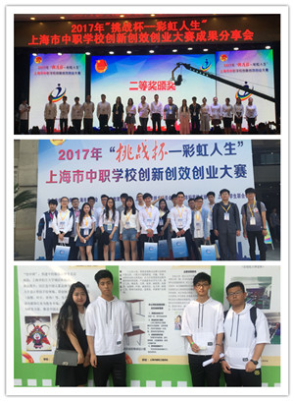

6月3日，2017年“挑战杯——彩虹人生”上海市中职学校创新创效创业大赛决赛在上海信息技术学校举行，我校有七组创业团队进入到本次决赛，通过角逐全部获奖。

为帮助我校各学生团队备战比赛，校团委先后组织了两次集中辅导，为同学们在赛场上的精彩发挥奠定了基础。经过前期的积极备赛，学生们认真准备，反复演练准备好的文稿，争取将四分钟的演示时间做到最大化利用。在决赛中面对评委老师的提问，我校选手沉着应对、机智对答，获得评委老师的认可。在一上午的激烈比拼下，我校七组学生均获得了不俗的成绩。

除了决赛之外，现场还有社团展示、创业计划作品展示、趣味足球嘉年华、校园分享会、成果分享会等一系列丰富多彩的活动，成了中职学生的校园嘉年华。我校创业各团队也进行了项目展板展示，并积极参加了“彩虹人生——奋斗的青春最美丽”校园分享会以及大赛成果分享会。

|  |  |  |  |
| --- | --- | --- | --- |
| **项目** | **成员** | **班级** | **获奖名次** |
| 糖艺食品 | 成君杰 | 15造价贯通1班 | 二等奖 |
| 王佳宜 |
| 上海碾铝有限  公司 | 黄宇航 | 15建筑装饰1班 | 二等奖 |
| 丁佳俊 |
| “绘中国”  创意服饰 | 吴阳 | 15工程造价2班 | 三等奖 |
| 刘智丹 |
| +1文具 | 许冉 | 14建筑装饰技术2班 | 三等奖 |
| 殷若铭 |
| 黄东玮 |
| 吴锋锋 |
| 上海博途自动化科技有限公司 | 罗阳 | 15工程技术1班 | 三等奖 |
| 张智一 |
| 龚艳婷 |
| 任明芳 |
| 二次元餐厅 | 廖贝贝 | 15航空1班 | 三等奖 |
| 何卿 |
| 孙思磊 |
| 杜艳 |
| 约票App | 陈新杰 | 16建筑装饰1班 | 三等奖 |
| 陶薛雪 | 16建筑装饰技术1班 |